Министерство науки и высшего образования Российской Федерации

Новосибирский государственный технический университет

Кафедра вычислительной техники

Отчет по лабораторной работе № 1

по дисциплине «Теория формальных языков и компиляторов»

на тему «Лексика языков программирования. Регулярные выражения»

Студент: Шалаев И. А.

Вариант: 41111111

Группа: АВТ-709

Преподаватель: Малявко А.А.

Новосибирск, 2020

# Цель работы

Освоение основных навыков работы с учебным пакетом программ автоматизации разработки трансляторов ВебТрансЛаб, изучение и освоение пользовательского интерфейса пакета и форматов файлов с исходными данными/результатами работы, изучение метаязыка регулярных выражений и технологии разработки систем правил определения лексики языков программирования.

# Постановка задачи

Изучить интерфейс пакета ВебТрансЛаб: запуск, регистрация, состав основного окна, команды меню.

2. Используя справку Вебтранслаба (команда меню «Помочь»), изучить структуру таблицы лексических правил (и расширения лексического анализатора) основного окна, приемы и способы формирования/редактирования ее содержимого, назначение колонок «имя автомата», «имя группы слов», «регулярное выражение», «действие» и «примечание».

3. Освоить:

- открытие системы лексических и/или синтаксических правил;

- редактирование лексических правил;

- операции сортировки таблицы лексических правил, добавления пустых строк, удаления, вырезания и вставки правил;

- сохранение правил в файле;

4. Изучить структуру текстового xml-файла, содержащего систему правил; освоить внешние операции (в частности - редактирование) с этими файлами.

5. Изучить технологию разработки сложных систем регулярных выражений, ориентируясь на свой вариант задания на курсовую работу. Разработать и сохранить фрагмент системы регулярных выражений (пока без действий) для всех (или выбранной самостоятельно части) групп слов языка, заданного в курсовой работе.

6. Разработать описание лексики заданного языка в качестве фрагмента расчетно-пояснительной записки к курсовой работе.

Вариант:

Идентификаторы: $<пЦ><пБ> ($1ad, $74c, $0B…)

Константы: целые по основаниям 4, 10 и 16; вещественные; строковые

# Ход работы

Опишем лексику языка программирования, который задан вариантом курсовой работы. Идентификаторы описываются следующим образом *[$][0-9]+[A-Za-z]+.*

А описание констант выглядит так:

* По основанию 4 – *[4][x][0-3]+*
* По основанию 10 – *[0-9]+*
* По основанию 16 – *[1][6][x][0-9A-F]+*
* Вещественные – *[0-9]+[.][0-9]+*
* Строковые – *[“][]*[“]*

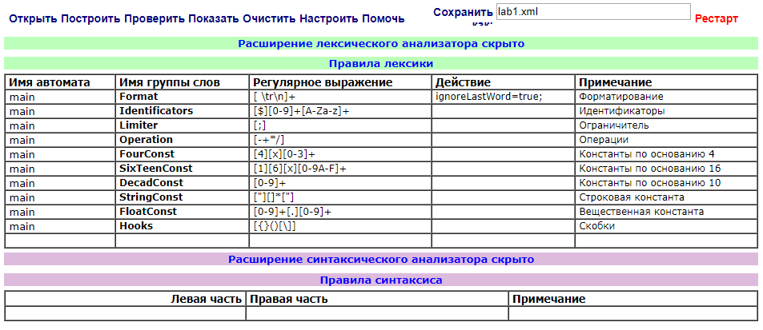

*Рис. 3 – Правила лексики*

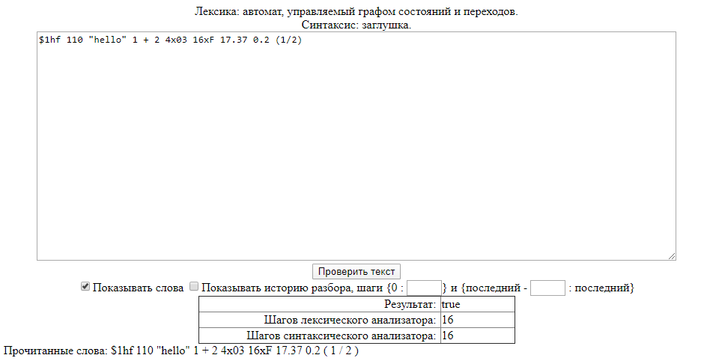

*Рис. 4 – Примеры правильных слов на заданном языке*

# Вывод

В ходе лабораторной работы получены основные навыки работы с учебным пакетом программ автоматизации разработки трансляторов ВебТрансЛаб, освоен пользовательский интерфейс пакета и форматов файлов с исходными данными/результатами работы, изучены метаязык регулярных выражений и технологии разработки систем правил определения лексики языков программирования.

# Приложение

Текст xml-файла с системой правил:

<?xml version="1.0" encoding="windows-1251"?>

<transLab>

<lexic>

<automat name='main'>

<rule groupWordsName='Format'>

<expression>[ \tr\n]+</expression>

<action>ignoreLastWord=true;</action>

<comment>Форматирование</comment>

</rule>

<rule groupWordsName='Identificators'>

<expression>[$][0-9]+[A-Za-z]+</expression>

<comment>Идентификаторы</comment>

</rule>

<rule groupWordsName='Limiter'>

<expression>[;]</expression>

<comment>Ограничитель</comment>

</rule>

<rule groupWordsName='Operation'>

<expression>[-+*/]</expression>

<comment>Операции</comment>

</rule>

<rule groupWordsName='FourConst'>

<expression>[4][x][0-3]+</expression>

<comment>Константы по основанию 4</comment>

</rule>

<rule groupWordsName='SixTeenConst'>

<expression>[1][6][x][0-9A-F]+</expression>

<comment>Константы по основанию 16</comment>

</rule>

<rule groupWordsName='DeсadConst'>

<expression>[0-9]+</expression>

<comment>Константы по основанию 10</comment>

</rule>

<rule groupWordsName='StringConst'>

<expression>["][]*["]</expression>

<comment>Строковая константа</comment>

</rule>

<rule groupWordsName='FloatConst'>

<expression>[0-9]+[.][0-9]+</expression>

<comment>Вещественная константа</comment>

</rule>

<rule groupWordsName='Hooks'>

<expression>[{}()[\]]</expression>

<comment>Скобки</comment>

</rule>

</automat>

</lexic>

</transLab>